ОТЧЕТ
о деятельности Контрольно-счетной палаты
Беловского городского округа за 2020 год

В отчётном году Контрольно-счетная палата Беловского городского округа проводила свою работу в соответствии с Планом деятельности на 2020 год, которым было предусмотрено проведение 22 контрольных, 1 экспертно-аналитического мероприятия и 1 аудиторское заключение в сфере закупок товаров, работ, услуг для обеспечения муниципальных нужд.
Все контрольные и экспертно-аналитические мероприятия были проведены в установленные сроки.
На диаграмме № 1 представлены сведения о деятельности Контрольно-счетной палаты за 2020 год (в сравнении с 2018-2019).
Диаграмма № 1
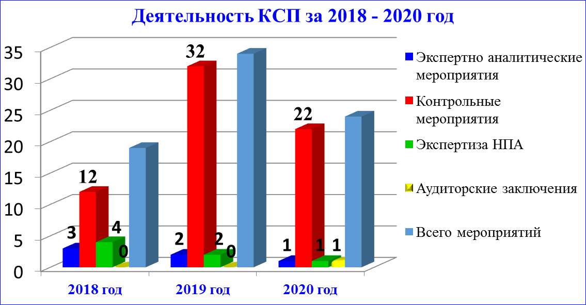
19
34
25

Общий объём средств (без учета объемов внешней проверки бюджетной отчётности главных распорядителей бюджетных средств за 2019 год), охваченных контрольными мероприятиями в 2020 году, составил 1 404 986,5 тыс. рублей.
Основной тематикой проверок в отчётном периоде являлись:
- результативность (экономность и эффективность) использования средств бюджета Беловского городского округа направленных:
1) на финансово-хозяйственную деятельность бюджетных учреждений (включая мероприятия по проверке бюджетной отчётности Главных распорядителей бюджетных средств за 2019 год) – 18 мероприятий;
2) предоставление субсидий юридическим лицам в соответствии со статьей 78 Бюджетного кодекса Российской Федерации Беловским городским округом в части компенсации выпадающих доходов организациям, предоставляющим населению коммунальные услуги по тарифам, не обеспечивающим возмещение издержек» - 1 экспертно-аналитическое мероприятие, проведенное совместно с Контрольно-счетной палатой Кемеровской области-Кузбасса;
3) на начисление заработной платы работникам муниципального автономного и бюджетного учреждений – 2 мероприятия;
4) на реализацию муниципальной программы «Социальная поддержка населения» - 2 мероприятия;
- аудиторская проверка по исполнению требований Федерального закона от 03.04.2013 № 44-ФЗ «О контрактной системе в сфере закупок товаров, работ, услуг для обеспечения государственных и муниципальных нужд» - 1 плановое мероприятие;
- экспертиза нормативных правовых актов по итогам проведения контрольных и экспертно-аналитических мероприятий – 1 мероприятие.
Итоги контрольной деятельности Контрольно-счетной палаты Беловского городского округа за 2020 год (в сравнении с 2018-2019 годами) представлены в диаграмме № 2.
Диаграмма № 2
В ходе проведения контрольных мероприятий при исполнении действующих нормативных правовых актов всего выявлено 381 нарушение, допущенных объектами проверок - участниками бюджетного процесса и субъектами экономической деятельности, не являющимися участниками бюджетного процесса, в том числе:
В диаграмме № 3 представлено количество выявленных Контрольно-счетной палатой нарушений в 2020 году.
Диаграмма № 3

Объем выявленных нарушений в финансовом выражении составил 318 726,2 тыс.руб. (в 2019 - 301 714,6 тыс.руб.), в том числе:
- неправомерное использование бюджетных средств – 1 949,8 тыс.руб. (в 2019 - 94 788,8 тыс.руб.);
- необоснованное использование бюджетных средств– 97 756,3 тыс.руб. (в 2019 - 4 917,3 тыс.руб.);
- нарушения при ведении бухгалтерского учета и бюджетной отчетности – 195 234,2 тыс.руб. (в 2019 -187 279.1)
- нарушения при приеме наличных денежных средств в кассу учреждения – 288.3 тыс. руб.;
- нарушения в ходе реализации Федерального закона от 03.04.2013 № 44-ФЗ «О контрактной системе в сфере закупок товаров, работ, услуг для обеспечения государственных и муниципальных нужд» - 21 377,7 тыс.руб.;
- нарушения и недостатки при расходовании бюджетных средств (кроме нецелевого, неправомерного, неэффективного и необоснованного) – 2 119,9 тыс. руб.
В диаграмме № 4 отражен объём выявленных Контрольно-счетной палатой нарушений в денежном выражении
Диаграмма № 4
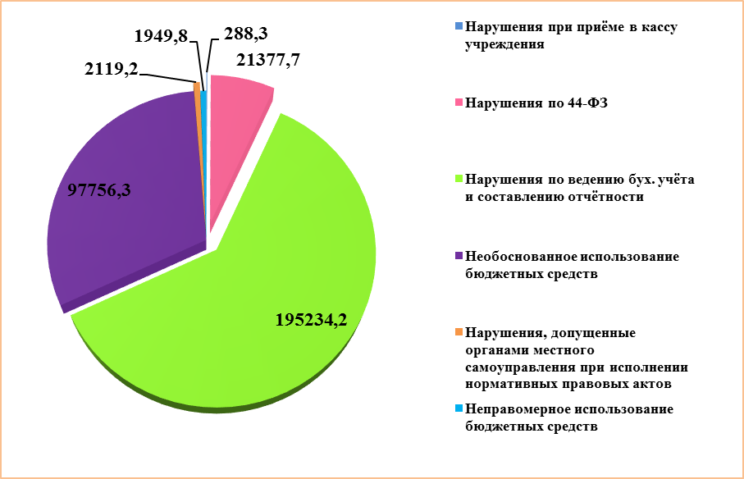

В структуре стоимостной оценки нарушений отчётного периода самый большой объём нарушений, составивший 61,2 % от общего объёма нарушений и недостатков (установленного в размере 195, 23 миллионов руб.) был выявлен в ходе проверки организаций при ведении бухгалтерского учета и бюджетной отчетности, 30,6 % при несоблюдении бюджетного законодательства Российской Федерации и необоснованном использовании бюджетных средств в сумме 97, 7 миллионов рублей, и 6% в ходе проверки организаций при ведении бухгалтерского учета по оплате труда работников муниципальных учреждений.
Нецелевого использования бюджетных средств не установлено.
Для принятия мер по устранению выявленных по итогам контрольных мероприятий нарушений главным распорядителям средств городского бюджета и руководителям проверенных учреждений направлено 8 актов, 3 представления, 1 заключение экспертно-аналитического мероприятия, 15 отчетов о проведенной проверке годовых отчетов главных распорядителей бюджетных средств, 20 информационных писем.
Все направленные Контрольно-счетной палатой представления рассмотрены и исполнены полностью или частично.
Получена информация о привлечении к ответственности 26 должностных лиц, виновных в допущенных нарушениях, должностными лицами муниципальных учреждений было возвращено в бюджет 151,9 тыс. рублей
В 2020 году было проведено 2 внеплановых контрольных мероприятия по соблюдению бюджетного законодательства Российской Федерации и иных нормативных актов, регулирующих бюджетные отношения:
- по обращению Главы Беловского городского округа;
- по обращению Контрольно-счетной палаты Кемеровской области-Кузбасса
В целях реализации положений статьи 98 Федерального закона от 05.04.2013 № 44-ФЗ «О контрактной системе в сфере закупок товаров, работ, услуг для обеспечения государственных и муниципальных нужд» за отчётный период в 6 учреждениях был проведен мониторинг размещения отчетов в Единой информационной сети и аудиторские проверки закупочной деятельности учреждений, являющихся участниками бюджетного процесса.
Акты и информации по проведенным аудиторским проверкам направлялись руководителям учреждений.
Следует отметить, что системность в несоблюдении требований законодательства в сфере закупок определена по однотипным нарушениям порядка формирования, утверждения и ведения плана-графика закупок, порядка его размещения в открытом доступе; нарушениям при определении начальной (максимальной) цены контракта; нарушениям сроков заключения контрактов; нарушениям порядка внесения изменений в контракт; не размещению (размещению с нарушением сроков) отчетов об исполнении контрактов и отчетов об объеме закупок у субъектов малого предпринимательства и социально ориентированных некоммерческих организаций.
Подводя итоги работы Контрольно-счетной палаты за 2020 год, хочется сказать, что план работы отчетного года выполнен в полном объеме и установленные сроки.
На 2021 год основной задачей Контрольно-счетной палаты остается контроль соблюдения принципов законности, эффективности и результативности использования бюджетных средств городского округа на всех уровнях и этапах бюджетного процесса.
При планировании деятельности Контрольно-счетной палаты на 2021 год учтены предложения и поручения Совета народных депутатов и Администрации Беловского городского округа
Несомненно, эффективность деятельности Контрольно-счетной палаты и в дальнейшем будет в значительной степени зависеть от продуктивности ее взаимодействия с депутатами городского Совета и Администрацией Беловского городского округа.

